捷太格特汽车部件(天津)有限公司

2020年度温室气体排放核算报告

报告主体（盖章）：捷太格特汽车部件(天津)有限公司
编制日期：2021年6月2日
目录
一、企业基本情况 1
二、燃料燃烧直接排放的排放量及数据来源说明 7
三、工业生产过程直接排放的排放量及数据来源说明 8
四、其他环节直接排放的排放量及数据来源 9
五、间接排放量及数据来源说明 10
六、温室气体排放情况 11
七、其它希望说明的情况 11

根据国家发展和改革委员会发布的《工业其他行业企业温室气体排放核算方法与报告指南（试行）》，本企业核算了 2020 年度温室气体排放量，并填写了相关数据表格。现将有关情况报告如下：

一、企业基本情况
1.1基本情况
企业名称 | 捷太格特汽车部件(天津)有限公司 |  |  |  | 成立时间 |  | 2003年07月11日
法人性质 | ☑独立法人 □视同法人 |  |  |  | 企业性质 |  | □国有 合资□私营其他
所属行业 | 汽车零部件及配件制造C3670 |  |  |  | 法人代表 |  | 立石修治
统一社会信用代码 | 91120111752201577H |  |  |  | 组织机构  代码 |  | /
厂 址 | 天津市西青区经济开发区兴华二支路16号 |  |  |  | 注册地 |  | 西青区
碳排放信息责任人及联系方式 | 负责人 | 李莲 |  | 职务 | 管理部部长 | 电话 | 13820850095
 | 联系人 | 贾娜 |  | 职务 | 安环部部长 | 电话 | 15822261213
 | 传真 | 83963686 |  | 邮箱 | jia_na@jtekt-jatj.com.cn
组 织
机 构
设 置
（框图）
分公司  情况  数量*个 | 公司名称 |  | 地址
 | 无 |  | --
经营范围 | 生产、制造、销售汽车部件；仓储、自有厂房租赁；汽车零部件技术服务、技术咨询。（依法须经批准的项目，经相关部门批准后方可开展经营活动）

主营产品 | 产品名称 |  |  | 单位 | 2020年产量
 | 汽车转向部件和驱动部件的生产 |  |  | 台 | 562661
工业  总产值 | 2020年
 | 132948.2万元
1.2生产工艺（主要生产工艺介绍及工艺流程图）
齿条平行式电动助力转向器：生产工艺包括齿条加工生产线、螺母加工生产线、齿条壳体（NO.1、NO.2）总成加工生产线、螺母皮带轮半总成生产线、齿条半总成生产线、扭力传感器总成生产线、转向机半总成生产线、转向机总成生产线等步骤。
- 齿条加工生产线

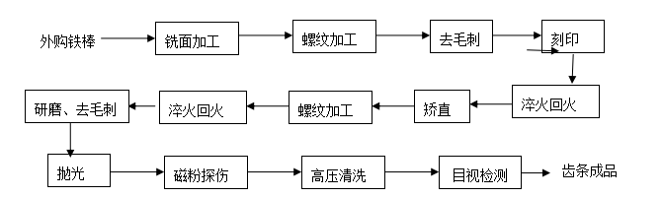
- 螺母加工生产线
- 齿条壳体NO.1总成生产线

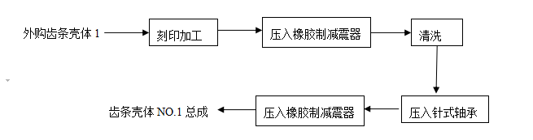
- 齿条壳体NO.2总成生产线

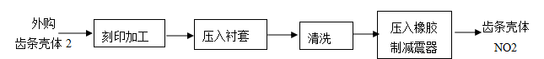
- 螺母皮带轮半总成生产线、齿条半总成生产线

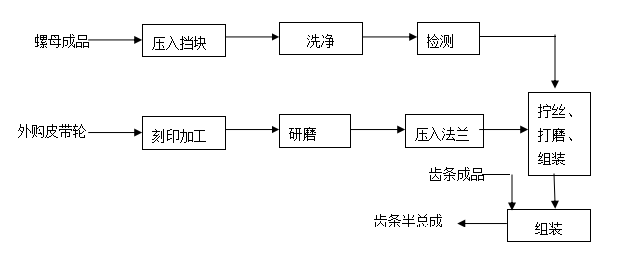
- 扭力传感器总成生产线

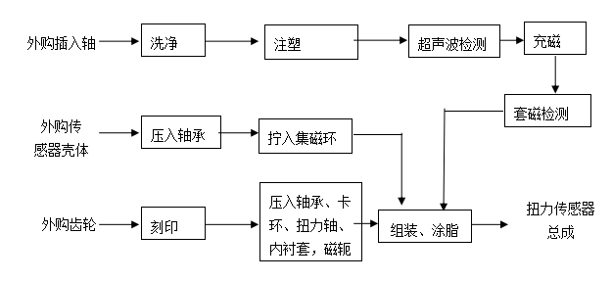
- 转向机半总成生产线

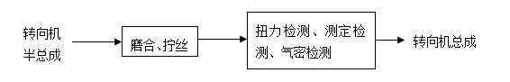
- 转向机总成生产线

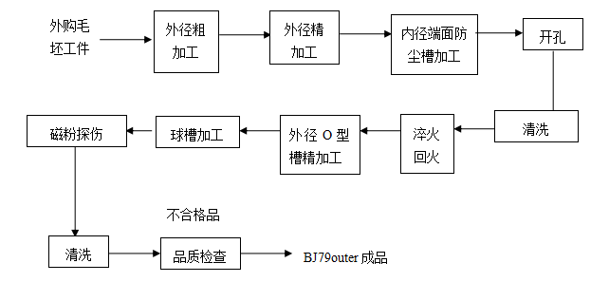

汽车传动轴：产品为传动轴DOJ75CENTER、传动轴DOJ75REAR、传动轴BJ79，其中一套传动轴包括一个OUTER零部件、一个INNER零部件、一个CAGE零部件。生产的OUTER零部件、INNER零部件、CAGE零部件分别在OUTER加工生产线、INNER加工生产线、CAGE加工生产线上加工生产制得。
- BJ79outer加工
- DOJ75 CENTER OUTER加工

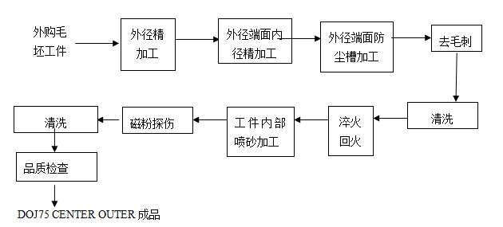
- DOJ75 REAR OUTER加工

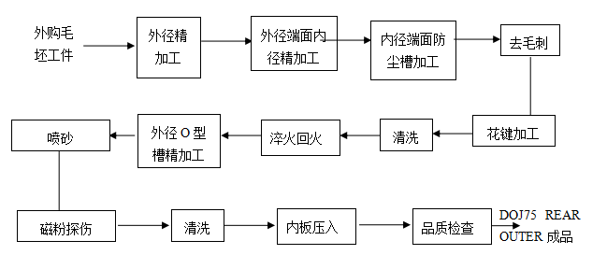
- DOJ75/BJ79 INNER加工

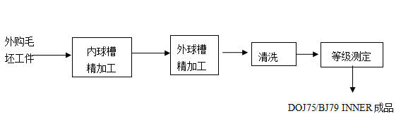
- DOJ75/BJ79 CAGE加工

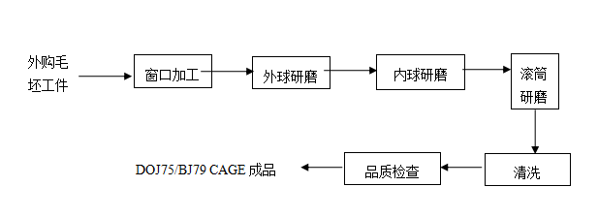

1.3核算和报告边界
报告年度 |  | 2020年
核算和  报告范围 |  | 本公司企业法人边界范围内所有生产设施产生的温室气体排放量。  - （1）地理边界  捷太格特汽车部件(天津)有限公司位于天津市西青区经济开发区兴华二支路16号，具有独立法人资格。  （2）运营边界  捷太格特汽车部件(天津)有限公司能源消耗品种包括：天然气和电力。  主要固定排放源包括：自建冬季采暖热源真空锅炉。  本公司没有外购热力，也不对外供热。
主要生产  设施 |  | 直接生产设施 | 探伤机、洗净机、涂装机、组装机、切屑车床、研磨车床、高周波淬火回火机、花键加工机、去毛刺机、高频热处理机、激光刻印机、超精研机、压入机、张力调整机等。
 |  | 辅助生产设施 | 变压器、空压机、风机、水泵。
 |  | 附属生产设施 | 锅炉

二、燃料燃烧直接排放的排放量及数据来源说明
燃料燃烧排放的活动水平数据为天然气的净消耗量和相应的低位发热量，燃料燃烧排放因子数据为天然气的单位热值含碳量和碳氧化率，数据和来源见表2-1。
表2-1 2020年度燃料燃烧排放活动水平数据和排放因子数据及来源
燃料品种 | 净消耗量  （t，万Nm³） |  |  | 低位发热值  （GJ/t，GJ/万Nm³） |  |  | 单位热值含碳量  （tC/GJ） |  | 碳氧化率  （%） |  | CO₂排放量  （t）
 | 数据来源 | 数值 | 单位 | 数据来源 | 数值 | 单位 | 数据来源 | 数值 | 数据来源 | 数值
天然气 | 生产记录 | 6.40 | 万Nm³ | 指南缺省值 | 389.31 | GJ/万Nm³ | 指南缺省值 | 0.0153 | 指南缺省值 | 99 | 138.41
 | 合计 |  |  |  |  |  |  |  |  |  | 138.41

三、工业生产过程直接排放的排放量及数据来源说明
工业生产过程直接排放主要由主要指化石燃料和其它碳氢化合物用作原材料产生的CO₂排放，包括放空的废气经火炬处理后产生的CO₂排放；以及碳酸盐使用过程（如石灰石、白云石等用作原材料、助熔剂或脱硫剂）产生的CO₂排放；如果存在硝酸或己二酸生产过程，还应包括这些生产过程的CO₂排放；过程中产生的温室气体排放由原料气的泄露与生产过程中生成的副产品排放构成。
捷太格特汽车部件(天津)有限公司作为汽车零部件及配件制造业，仅外购毛坯件进行机加工，不涉及上述工序，因此工业生产过程中的直接排放为0。

四、其他环节直接排放的排放量及数据来源
无

五、间接排放量及数据来源说明
净购入电力产生的排放的活动水平数据为购入电量，电力排放因子来自国家发展改革委发布的《2011年和2012年中国区域电网平均二氧化碳排放因子》，数值为0.8843 kgCO2/kWh。数据和来源见表5-1。
表5-1 2020年度净购入电力、热力产生的排放活动水平数据和排放因子数据及来源
项目 | 净购入电量、热力 |  |  | 排放因子 |  |  | CO₂排放量  （t）
 | 数据来源 | 数值 | 单位 | 数据来源 | 数值 | 单位
电力 | 结算凭证 | 6811070 | kWh | 《2011年和2012年中国区域电网平均二氧化碳排放因子》 | 0.8843 | kgCO₂/kWh | 6023.03
 | 合计 |  |  |  |  |  | 6023.03

六、温室气体排放情况
2020年度本公司二氧化碳排放量为6161.44吨。具体排放量详见表6-1。
表6-1 报告主体2020年二氧化碳排放量报告
企业二氧化碳排放总量（tCO₂） | 6161.44
燃料燃烧直接排放量（tCO₂） | 138.41
工业生产过程直接排放量（tCO₂） | 0
净购入使用的电力、热力产生的排放量（tCO₂） | 6023.03

七、其它希望说明的情况
捷太格特汽车部件(天津)有限公司2020年未开发CDM项目等情况。

本报告真实、可靠，如报告中的信息与实际情况不符，本企业将承担相应的法律责任。

捷太格特汽车部件(天津)有限公司（盖章）
法定代表人/委托代理人： 2021年6月2日

